**EXERCISE 2**

**1)**

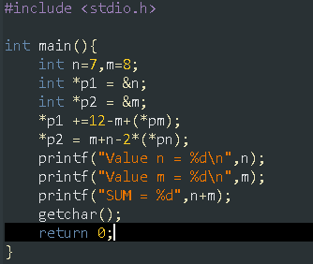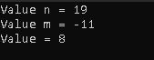

Explain:

-Khai báo 2 biến là n=7 và m=8 🡪 integer

-khai báo 2 pointer:

+*p1 trỏ vào biến n (Value =7)

+*p2 trỏ vào biến m (Value=8)

*p1 +=12-m+(*pm);

* Giá trị con trỏ tại n (*p1) = *p1 + 12 – m + (Giá trị con trỏ tại m (*p2))
* *p1= 7+12 - 8 + 8 =19 🡪n=19

*p2 = m+n-2*(*pn);

* Giá trị con trỏ tại m (*p2)= m+n-2* (Giá trị con trỏ tại n (*p1))
* *p2=8+19-2*(19) = -11 🡪m=-11
* SUM = n+m = 19+ (-11) = 8